AIT speedcam converter 說明:

1. CHN speedcam DB file:

* Filename 要包含 “_CHN_”
* Filename 要是符合 sample file format 的 “.csv”

1. 執行:

* 啟動 「命令提示字元」, 切換至執行目錄, 鍵入 “ $>speedcamtool.exe /u”
* 按鍵順序: “Browse” -> “Convert” -> “Save”

1. 結果:

* 最後產生 DB.bin, DB0.bin, DB1.bin, …. DB15.bin等bin 檔
* 把DB0.bin, DB1.bin, …, DB15.bin共16個bin檔及SpeedCam_FileHeader.bin一起放至DownloadTool的FactRes folder內

PS.1 – sample file format

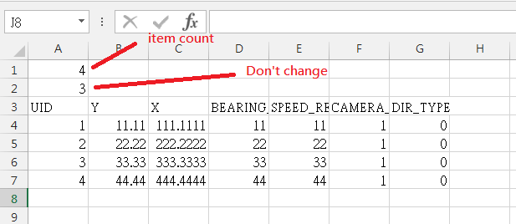

PS.2 – field definition

